Bubo Bubo
Bubo²


Integrantes: Ossio Mercedes y Ojeda Valentina
Curso: Séptimo “C” Informática
Fecha entrega:
INDICE

Bubo Bubo es una empresa dedicada al aprendizaje, organización e instrucción de jóvenes y adultos a la economía.
Hoy en día solo el 27% de los jóvenes responde correctamente preguntas básicas de economía. Debido a esto, decidimos crear Bubo², un programa enfocado en adolescentes y jóvenes adultos que necesitan o quieren ahorrar, administrar sus ingresos y aprender más sobre el mundo de las finanzas.

Lluvia de ideas
- Relacionado a las guerras
- Salud mental en contextos de guerra
- Defensa de derechos humanos
- Necesidades de juegos
- Uso saludable y equilibrio
- Seguridad online
- Comunidades sanas
- Oportunidades laborales
- Modelos de monetización justos
- Juego
- Juegos de conciencia social
- Juegos para salud mental
- Juegos educativos modernos
- Juegos que fomenten cooperación real
- Juegos sobre seguridad digital
- Estabilidad económica (análisis de economía del hogar)
- Poder pagar alquiler, comida y servicios
- Capacidad de ahorro
- Educación financiera
- Oportunidades para emprender
- Salud mental (se me ocurre juego)
- Acceso a atención psicológica
- Educación emocional desde jóvenes
- Manejo del estrés y ansiedad
- Uso saludable de redes sociales
- Apoyo social y vínculos
- Equilibrio vida-trabajo/estudio
- Reducción del estigma
- Educación útil
- Aprender habilidades reales
- Integración de tecnología
- Educación emocional
- Docentes mejor preparados y valorados
- Educación en zonas vulnerables
- Desarrollo de habilidades blandas
- Personalización del aprendizaje
- Aprender a usar inteligencia artificial
- Entender cómo convivir con la tecnología
- Dificultad para usar herramientas básicas
- Incertidumbre laboral
- Dependencia y adicción tecnológica
- Dificultad para mantenerse actualizado
- Dificultad para concentrarse
- Educación des actualizada
- Largas esperas respecto a centros médicos
- Habilidades sociales
- Comunicación cara a cara efectiva
- Escucha activa
- Expresar emociones de forma sana
- Empatía real
- Manejo de conflictos
- Decir “no” y poner límites
- Pensamiento crítico en lo social
- Consumo responsable
- Equilibrio vida-trabajo
- Programa multi-tarea de muchas de estas ideas
- Robótica
- Necesidades familiares
- Falta/Mala comunicación
- Equidad
- Resolución de conflictos
- Tiempo de calidad juntos
- Cuidado de la salud mental
- Uso saludable de la tecnología
- Cuidado de adultos mayores
- Equilibrio entre trabajo y familia
- Sistema de puntos para mejorar el comportamiento social
- Sistema de detección de lugares seguros en zonas de guerra
- Sistema de donación de comida restantes de restaurantes para gente
- Re-utilización de edificios abandonados como centros de vivienda provisoria
- Sistema de búsqueda de viviendas en base a datos de la persona
- App para reportar problemas barriales
- Algo relacionado con orfanatos y geriátricos
- Mejor iluminación en las calles (relacionado con las cámaras para detectar mejor casos de violencia, robo o violación)
- Aplicación de servicios básicos (agua, electricidad, etc)
Idea seleccionada:
- Estabilidad económica (análisis de economía del hogar/educación para adolescentes/ayuda practica para adultos)
- Poder pagar alquiler, comida y servicios
- Capacidad de ahorro
- Educación financiera
- Oportunidades para emprender

FODA
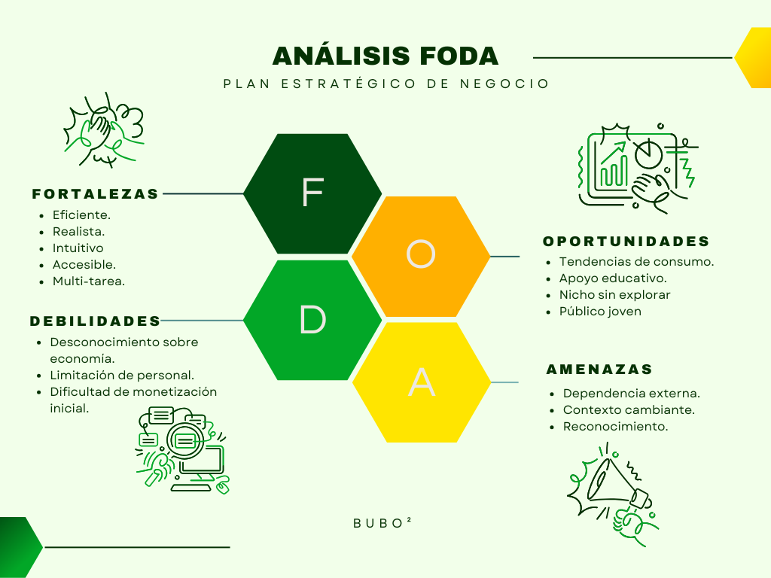
FODA DE EQUIPO
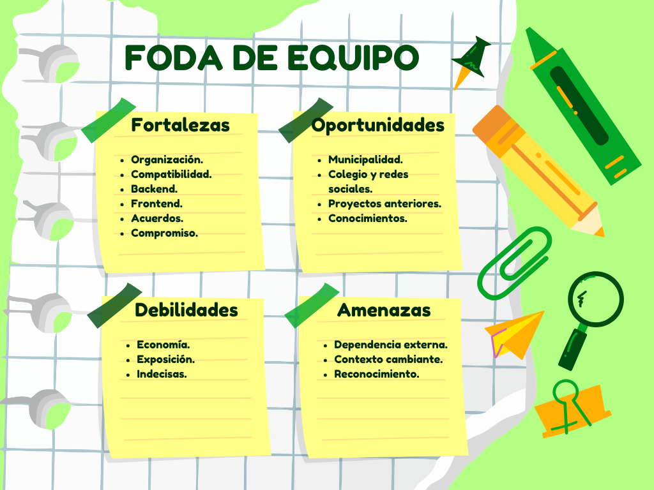

- Viabilidad:
Chat GPT
El desarrollo de una plataforma digital que integre ahorro, administración financiera adaptada al contexto económico y educación financiera presenta una viabilidad general positiva en Argentina.
Desde el punto de vista técnico, el proyecto es altamente viable, ya que existen herramientas y tecnologías suficientes para su desarrollo, aunque con ciertas limitaciones en el acceso automático a datos bancarios. En el aspecto económico, resulta viable a mediano y largo plazo, aunque con desafíos en la monetización inicial debido al contexto del país.
En términos comerciales, existe una alta oportunidad de mercado, impulsada por la inflación, la inestabilidad económica y la falta de educación financiera. Actualmente, no hay soluciones que integren completamente estos tres aspectos, lo que representa un espacio claro para innovar.
Por otro lado, la viabilidad operativa es media, siendo el mayor desafío la adaptación al entorno económico cambiante, la regulación del Banco Central de la República Argentina y la generación de confianza en los usuarios.
En conclusión, el proyecto es viable y con alto potencial, siempre que se implemente de forma progresiva, comenzando por funciones de educación y gestión financiera, y evolucionando posteriormente hacia herramientas más avanzadas. El éxito dependerá principalmente de su capacidad para adaptarse a la realidad económica argentina y ofrecer soluciones prácticas y confiables.
- ¿Existe?/Amenazas (falta costos):
Existen medios tecnológicos que cubren de forma incompleta, individualmente o solo algunos de los puntos que nosotros abordaremos.
- Match tecnologia
Página web
Tagline:
Bubo Bubo donde saber, es proteger.
Bubo²:

